Дорога и дошкольник. Профилактика детского дорожно-транспортного травматизма — проблема всего общества.
К теме безопасности детей на городских улицах приходится возвращаться постоянно. Среди всех участников дорожного движения – водителей, пешеходов, пассажиров – самым подвижным и непредсказуемым участником дорожного движения является ребенок. Участие в ДТП – всегда большое несчастье для родственников и близких пострадавших, особенно ребенка. Это трагедия и для взрослых. Даже если ребенок просто получил травмы, пусть и легкие, но морально-психологическое потрясение, которое он испытал при этом, травмирует его на всю жизнь.
Из общего количества пострадавших детей подавляющее большинство – дети дошкольного и младшего школьного возраста. Дети дошкольного возраста не разбираются в дорожных знаках, правилах дорожного движения, в разметке дорог, в возможностях транспортных средств. Они не обладают способностью взрослых и детей старшего возраста оценивать скорость и расстояние. Им трудно определить, с какой стороны поступают звуковые сигналы. Ребенку все интересно на улице, и он стремиться туда, не понимая еще, что неожиданно появится на проезжей части транспортное средство или перебежит дорогу на близком расстоянии от проходящего транспорта – это большая опасность. Приводит к этому незнание элементарных основ правил дорожного движения, безучастное отношение взрослых к поведению детей на проезжей части.
Несчастных случаев на дорогах будет меньше, если взрослые не оставят ребенка без присмотра на улице или во дворе дома. Вовремя полученные знания о поведении ребенка на улице сохранят ему здоровье и жизнь.
Актуальность и важность профилактики дорожно-транспортного травматизма обозначена в новых Федеральных Государственных Требованиях к структуре основной общеобразовательной программы ДОУ (приказ Министерства образования и науки Российской Федерации от 23 ноября 2009 г. № 655). Согласно которым основная общеобразовательная программа каждого дошкольного учреждения содержит образовательную область «Безопасность». Одной из задач данной образовательной области является передача детям знаний о правилах безопасности дорожного движения в качестве пешехода и пассажира транспортного средства.
Одна из главных задач по профилактике детского дорожно-транспортного травматизма - формирование у детей навыков осознанного безопасного поведения на улицах города. Это комплексная работа, которая тесно связана между педагогом и родителем. Таким образом, единство требований семьи и детского сада обеспечит практическое применение, и соблюдение детьми правил дорожного движения.
Несколько советов родителям:
1. Дисциплина на улице – залог безопасности пешеходов, докажите это ребенку на собственном примере. По дороге в детский сад или из него проводите беседы с детьми о безопасном поведении на дорогах города.
2. Яркая одежда помогает водителю увидеть ребенка, а блеклая - затрудняет видение. Чтобы ребенка легче было увидеть на улице, его надо одевать в одежду неоновых цветов с отражающими полосками или специальными отражателями.
3. Ребенку трудно разглядеть, что делается на улице, если на глаза надвинут капюшон или обзор закрывает зонт.
4. Учите его быть осторожным и внимательным на улицах и дорогах никогда не перебегать дорогу перед близко идущим транспортом и в неустановленном месте.
5. Учите его переходить дорогу только по пешеходным дорожкам на зеленый сигнал светофора.
6. Никогда в присутствии ребенка сами не нарушайте правила дорожного движения.
7. Никогда не оставляйте ребенка одного на улице в многолюдном месте.
8. Дети должны знать: свое полное имя, фамилию, адрес, номер телефона, телефон соседей или близких людей.
9. Помните, что перевозить ребенка в автомобиле можно лишь на заднем сидении и в специальном кресле! РЕБЕНОК – ГЛАВНЫЙ ПАССАЖИР!
10. Безопасность вашего ребенка зависит от ВАС. Берегите жизнь и здоровье ребенка – они бесценны!
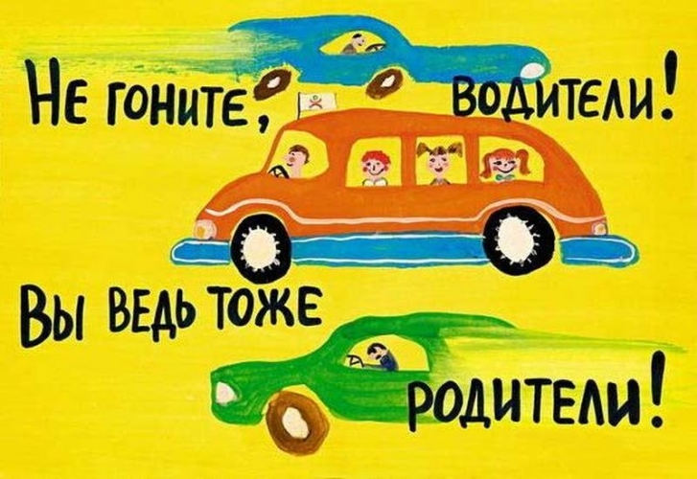

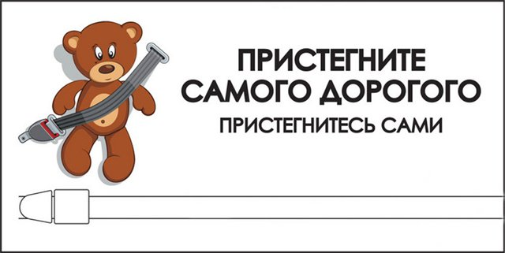
Пристегните ребёнка!
Любой родитель заботится о безопасности своего чада, однако многие, к сожалению, не считают детское авто-кресло обязательной покупкой. Часто водители думают, что безопасность его и пассажиров зависит только от него и если он профессионально водит и соблюдает правила дорожного движения, то ничего не случится. Но нельзя забывать о том, что встречаются участники дорожного движения по вине которых происходят дорожно-транспортные происшествия.
Статистика свидетельствует о том, что очень много детей погибают в дорожно-транспортных происшествиях вовсе не под колесами автомобилей, а на сиденье авто в качестве пассажира. И это результат игнорирования элементарных правил безопасности, о соблюдении которых должны позаботиться беспечные взрослые.

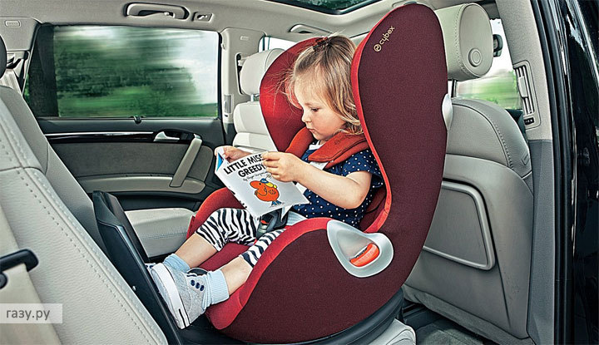
Ребенку в машине необходимо создать все условия
Вспомните, когда вы в последний раз видели в салоне автомобиля ребенка, который был бы пристегнут по всем правилам? Уверены, что вы чаще видите детишек, которые, находясь в автомобиле, предоставлены самим себе.
Согласно Правилам дорожного движения, которые действуют на территории России, ребенок до 12 лет должен быть пристегнут ремнями безопасности «с использованием специальных удерживающих устройств соответствующих весу и росту ребенка, или иных средств, позволяющих пристегнуть ребенка с помощью ремней безопасности».
Очень сложно сходу понять, что имеется в виду под «иными средствами». Но давайте забудем о ПДД и просто позаботимся о безопасности своих детей, исходя из совсем иных соображений – нашей любви и заботы о подрастающем поколении.
Для всех благоразумных водителей: РЕБЕНОК ДОЛЖЕН БЫТЬ ОБЯЗАТЕЛЬНО ПРИСТЕГНУТ специальными детскими удерживающими устройствами как на заднем, так и на переднем сиденье
Из закона

Статья 12.23 часть 1: Нарушение правил перевозки людей, за исключением случаев, предусмотренных частью 2 настоящей статьи, - влечет наложение административного штрафа в размере 3.000 тысяч рублей.

ПДД 22.9: Перевозка детей допускается при условии обеспечения их безопасности с учетом особенностей конструкции транспортного средства.
Перевозка детей до 12-летнего возраста в транспортных средствах, оборудованных ремнями безопасности, должна осуществляться с использованием специальных детских удерживающих устройств, соответствующих весу и росту ребенка, или иных средств, позволяющих пристегнуть ребенка с помощью ремней безопасности, предусмотренных конструкцией транспортного средства, а на переднем сиденье легкового автомобиля - только с использованием специальных детских удерживающих устройств.
Запрещается перевозить детей до 12-летнего возраста на заднем сиденье мотоцикла.

Пояснения:
Под иными средствами, позволяющими пристегнуть ребенка, подразумеваются любые удерживающие устройства, вплоть до собственноручно изготовленных и соответствующих весу и росту ребенка.

Любая конструкция транспортного средства предусматривает такую возможность. Не существует таких автомобилей, в которых не возможно обеспечить крепление удерживающих устройств.
Часто приходится видеть, что ребенок едет, удобно устроившись на руках у родителей. Именно такая перевозка считается самой опасной. Принципиальная необходимость использования специального удерживающего устройства для детей обусловлена тем, что при резком торможении (ударе) со скоростью в 50 км/ч вес ребенка возрастает примерно в 30 раз. В этот момент удержать маленького от резкого удара о переднее сиденье или ветровое стекло практически невозможно. Кроме того, если взрослый держит ребенка на руках, в этом случае способен раздавить его своим весом.

Почему до 12 лет? Применяемые штатные ремни безопасности не подходят для детей, поскольку рассчитаны на пассажиров ростом от 150 см. Если пристегнуть ребенка ими, как взрослого, то диагональная часть ремня, проходящая у взрослого через плечо, у ребенка неизбежно попадет в область шеи или головы, что при резком торможении приведет к серьезным травмам или гибели.
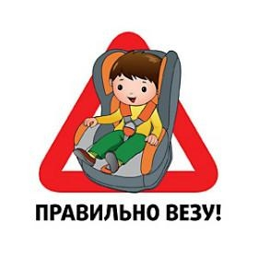
Современной маме. Ребенок в автомобиле.
Наши дети становятся пассажирами буквально с первых дней жизни Ездить с ребенком в машине — удобно. И должно быть еще и безопасно. Ведь большинство аварий c участием маленьких пассажиров происходят в недальних поездках при средней скорости движения всего 40 км в час. Безопасность — забота родителей.
Сегодня уже никого не надо агитировать за использование детских кресел в автомобиле.
Наши дети становятся пассажирами буквально с первых дней жизни, и для их безопасности требуются особые условия. Так, автолюльки для самых маленьких разрабатываются с тем расчетом, чтобы в момент автокатастрофы ее спинка поглощала большую часть удара и равномерно распределяла оставшуюся силу толчка. Также детское кресло фиксирует шею ребенка, защищает от повреждений спинного мозга и травм шейного отдела.
Другая важная особенность детского авто-кресла — возможность регулирования положения малыша (безопасный угол - приблизительно 45 °) .
"Против течения"
Если расположить кресло вертикально, это может стать главной причиной травм, так как при аварии голова ребенка резко наклонится вперед и перекроет дыхательные пути.
Малыши в возрасте до года путешествуют в автомобилях "против течения", сидя против направления движения. Это объясняется тем, что у маленького ребенка относительно большая и тяжелая голова при очень слабых шейных мышцах. Поэтому даже в случае резкого торможения в положении лицом вперед он может получить травму шейного отдела позвоночника, вплоть до летального исхода.
Считается, что начиная с одного года и при весе 10 кг ребенок уже может ездить в кресле, располагаясь по направлению движения. Но исследования американских ученых свидетельствуют о том, что и в возрасте от 1 до 2 лет карапузы имеют гораздо больше шансов избежать серьезных повреждений при автокатастрофе, если будут находиться в автокресле, расположенном против движения.

Ошибки

Размещение ребенка на переднем сиденье.
Сила удара подушки безопасности может нанести серьезные повреждения ребенку или даже привести к летальному исходу. Пристегните ребенка в самом безопасном месте автомобиля — на заднем сиденье по центру. Изучение уровня травматизма детей в автокатастрофах (Детская больница Филадельфии, выявило, что риск ребенка получить травму
в левой стороне заднего ряда составляет 31%, по центру — 28% и с правой стороны — 41%. Также специалистам удалось установить зависимость этого риска от возраста ребенка —
если у детей до 1 года вероятность увечий составляет 39%, то по достижении 3-летнего возраста она снижается до 18%.
Вместе с тем, независимо от положения,
на заднем сиденье ребенку находиться гораздо безопаснее, чем на переднем. Даже если он находится на руках у взрослого. При столкновении автомобиля с неподвижным объектом на скорости 50 километров в час вес ребенка мгновенно увеличивается в 33 раза. Удержать такой груз в руках не способен ни один родитель. А если взрослый еще и не пристегнут ремнем безопасности, то он обрушивается на ребенка массой в несколько тонн.
Неправильное использование ремней.
При установке автокресла — переноски внимательно следите за тем, чтобы не перепутать ремни и не расположить диагональный ремень на месте поясного и наоборот, это очень опасно.
Иногда в машине не хватает длины ремня, и родители решают, что достаточно использовать только поясную часть ремня. Так делать нельзя. Решение проблемы — заменить в автосервисе ремни на более длинные.
Кресло не должно "гулять", оно должно быть закреплено очень плотно, допустимый люфт — не более 2 сантиметров.
Не пробуйте прижимать автокресло спинкой переднего сиденья, как советуют "народные умельцы", при аварии она может сломаться, что вряд ли пойдет на пользу ребенку в кресле.
Слабо затянутые ремни.
В момент пристегивания ребенка затягивайте ремни как можно туже, не перекручивайте их. Максимальный зазор между фиксирующими ремнями и ребенком — не шире двух пальцев. В другом случае, если ребенок может свободно двигаться, он подвержен огромному риску при аварии, так как в момент автокатастрофы его тело может сильно податься вперед, тем самым привести к серьезным травмам спины.
Высокое расположение ремня безопасности.
Ремни безопасности должны быть расположены ниже уровня плеча ребенка, любое другое расположение может привести к серьезным травмам и повреждениям в момент аварии.
Кстати.
Вы не сможете достаточно плотно и комфортно закрепить ремни, если ребенок в люльке обложен подушками. Оденьте ребенка в комбинезон или укутайте пледом, в соответствии с погодой.

Лицом вперед
В возрасте около двух лет, скорее всего, ваш ребенок перерастет автокресло для самых маленьких (автолюльку) и будет готов к путешествиям в автокресле по направлению движения. Большое различие между этими креслами заключается в системе фиксации.
Также в этом виде автокресел имеется главный фиксатор, который позволяет плотно закрепить сиденье на месте. Главный фиксирующий штырь может располагаться где угодно, в зависимости от модели вашего автомобиля. Когда ваш ребенок находится в автокресле (по направлению движения, убедитесь, что ремни безопасности находятся выше уровня плеч, это поможет предотвратить резкие рывки вперед в момент автокатастрофы.
Использование детских автокресел на 70% сокращает смертность детей в авариях и на 60% — уровень травм.
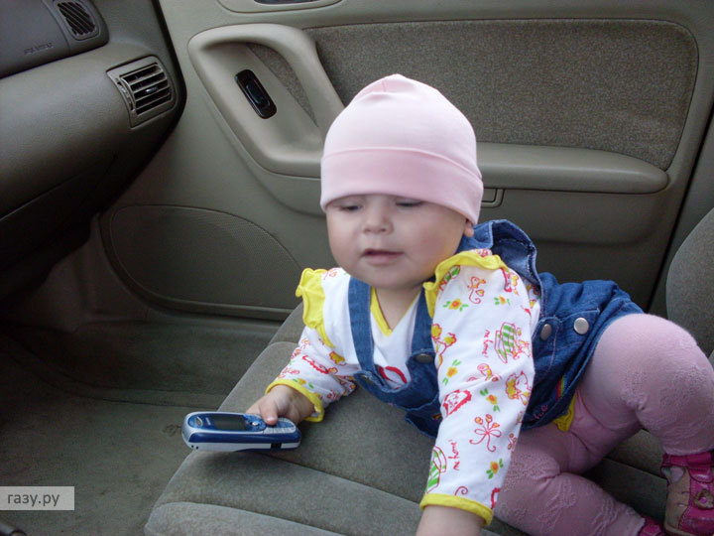

Опасные ремни безопасности
Многие родители, которые не знакомы с правилами перевозки детей в автотранспорте, пристегивают своих отпрысков при помощи штатных ремней безопасности, а это недопустимо. Мало того – очень и очень опасно. Все дело в том, что ремень в этом случае охватывает бедро и шею ребенка. Если прибегнуть к сравнению, то вы попросту пытаетесь обуть своего малолетнего ребенка в сандалики 45-го размера.

«Ребенок в движущемся автомобиле не должен быть предоставлен самому себе»
Взрослые нередко сажают детишек себе на руки, будучи уверенными в том, что так малышу ничего не угрожает. Однако тут действует правило, из которого не может быть никаких исключений: ребенок в обязательном порядке должен быть пристегнут, как, впрочем, и каждый, кто находится в салоне движущегося автомобиля. Всегда нужно помнить, что при столкновении даже на скорости 50 км/ч инерция увеличивает массу тела в десятки раз, и ребенок может быть попросту раздавлен весом того, у кого на руках он находится. Посему делаем вывод, что единственный способ обеспечить безопасность ребенка в автомобиле – это использовать специальные удерживающие устройства.

Простые правила несложных удерживающих устройств:
Сразу же нужно отметить, что специализированные автомобильные удерживающие устройства бывают 2-х типов:
● адаптеры для штатных ремней безопасности;
● автомобильные детские кресла.
Вызовем «на ковер» первый тип удерживающих устройств – адаптеры. Для российского рынка этот продукт является новинкой. В рекламных проспектах говорится, что адаптеры способны обеспечить правильное функционирование штатных ремней безопасности при перевозке детей от четырех лет. Иными словами, специальные мягкие накладки призваны превратить предназначенный для взрослых ремень безопасности в детский.
Но если вы спросите, насколько оправдано использование таких устройств на практике, то, скорее всего, вам никто не даст четкий ответ на этот вопрос. Даже производитель. Это очень важно понять, если вы решили доверить жизнь вашего малыша адаптеру. Можно было бы говорить об адаптерах и более уверенно, но уж слишком много в этом уравнении невоспроизводимых величин и переменных, как то способ крепления накладок, рост и вес ребенка, высота расположения штатных ремней безопасности и т. д.
ПРЕДУПРЕЖДЕНИЕ
Специализированные испытания показали, что адаптеры штатных ремней безопасности небезопасны и могут нанести ребенку серьезные повреждения. Именно поэтому в 2012 году на территории Евросоюза продажа таких устройств запрещена законом.

Автомобильные детские кресла:
Если при выборе автомобильного кресла для своего ребенка вы будете руководствоваться европейскими нормами безопасности, то можете быть уверены в том, что все у вас будет хорошо. Ниже мы приводим таблицу, в которой указаны группы удерживающих устройств в соотношении с весом и примерным возрастом ребенка.
Тип кресла | Вес ребенка | Примерный возраст ребенка | Способ установки кресла
Группа 0 | менее 10 кг | с рождения до полугода | перпендикулярно ходу движения
Группа 0+ | менее 13 кг | с рождения до 1 года | спиной по ходу движения
Группа 0-I | от 2,5 до 18 кг | с рождения до 4 лет | спиной по ходу
Группа I | от 9 до 18 кг | с 1 года до 4 лет | лицом по ходу движения
Группа II | от 15 до 25 кг | с 3 до 7 лет | лицом по ходу движения
Группа III | от 22 до 36 кг

Как минимум до года ребенок, которого перевозят в автомобиле, должен быть расположен спиной по ходу движения. Объясняется это тем, что несформировавшиеся мышцы малыша еще очень слабы для тяжелой головы, и в результате резкого торможения ребенок, который сидит лицом вперед, может запросто получить серьезную травму шейного отдела позвоночника. При этом голова малыша ни в коем случае не должна находиться выше края автомобильного кресла.
ВНИМАНИЕ!
Если конструкцией автомобиля предусмотрено наличие подушки безопасности для пассажиров, тогда на время транспортировки ребенка ее необходимо отключить. Иначе в момент срабатывания airbag может травмировать ребенка. Если отключить подушку безопасности не представляется возможным, то перевозка детей в удерживающем устройстве на переднем пассажирском сиденье строго запрещена.
При покупке автомобильного детского кресла убедитесь в том, что оно подходит конкретно к вашему автомобилю. К примеру, штатные ремни безопасности, при помощи которых осуществляется крепление автолюльки, могут оказаться слишком короткими.
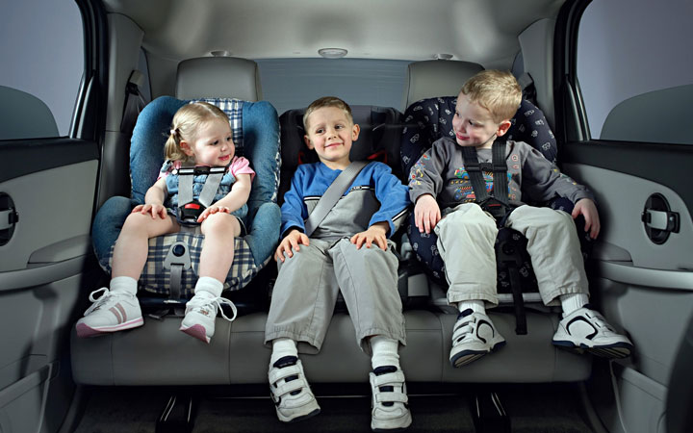
Автокресла должны быть предусмотрены для детей разного возраста.
Детское удерживающее устройство должно быть изготовлено из специальных материалов, отличающихся повышенной прочностью: ударопрочного пластика или алюминиевого профиля. Все соединения должны быть максимально надежными, а сама конструкция кресла должна «дышать» и обеспечивать естественную вентиляцию.
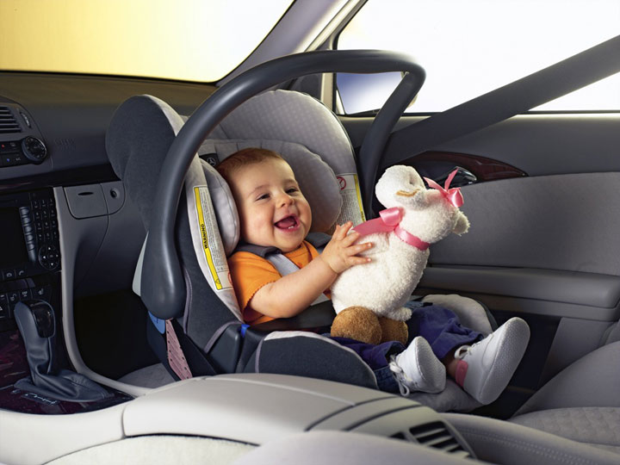
Лучше, если в пути ребенок будет играть мягкой игрушкой
Так как ребенок в авто-люльке сидит или лежит практически неподвижно, то желательно, чтобы беспрерывная поездка не затягивалась дольше, чем на полтора часа. Более длительная поездка может стать причиной онемения или перегрева спины и ног. В том случае, если поездка обещает быть более продолжительной, сделайте перерыв, проветритесь и поиграйте с малышом, проверив, сохранилось ли «статус-кво» в памперсе.

Альтернативные" средства
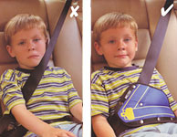
К "альтернативным" средствам обеспечения безопасности детей в автомобиле можно отнести следующие приспособления:
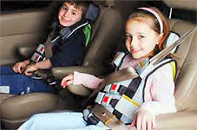
- Адаптеры, изменяющие положение автомобильного ремня так, чтобы он не проходил по шее ребенка. Очень серьезный недостаток такого адаптера заключается в том, что вместе с плечевым ремнем меняется и положение поясного ремня: он перемещается в область живота, и в случае рывка при аварии сильнейшая нагрузка придется не на тазовые кости, как положено, а на мягкий живот, что чревато травмами внутренних органов. О краш -тестах данных нет.
- Автомобильные жилеты безопасности. Изменяют положение автомобильного ремня так, чтобы он проходил через плечо и область таза. В нашей стране в свободной продаже пока не представлены
О краш-тестах данных нет.
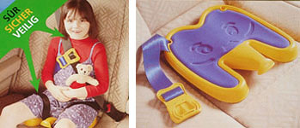

3. Т.н. "детское удерживающее устройство SafeSit". Изменяет положение автомобильного ремня так, чтобы исключить подныривание под ремень, располагает ремень на плече ребенка, а не на шее.
О краш-тестах данных нет.
Безусловно, такие приспособления – это лучше, чем совсем ничего, но также очевидно, что перечисленные "альтернативные" средства не могут служить полноценной альтернативой нормальному а/к, уступая ему как по комфорту, так и по безопасности.
В качестве заключения хотелось бы остановиться на "средствах", которые многие родители считают альтернативой креслу, но на самом деле таковыми не являющиеся – диванные подушки, толстые книги и пр. На различных форумах в обсуждениях автокресел часто высказывается мнение, что подушка, подложенная под пристегнутого ремнем ребенка вполне может заменить если не кресло, то бустер.
На самом деле это смертельно опасно. При аварии ничем не закрепленная подушка (в отличие от бустера, удерживаемого ремнем) просто вылетит из-под ребенка, увлекая за собой нижнюю часть его тела. В результате ремни окажутся на шее и животе, что чревато не только тяжелыми, но и смертельными травмами.

